13.11.2025 259-01-01-03-215

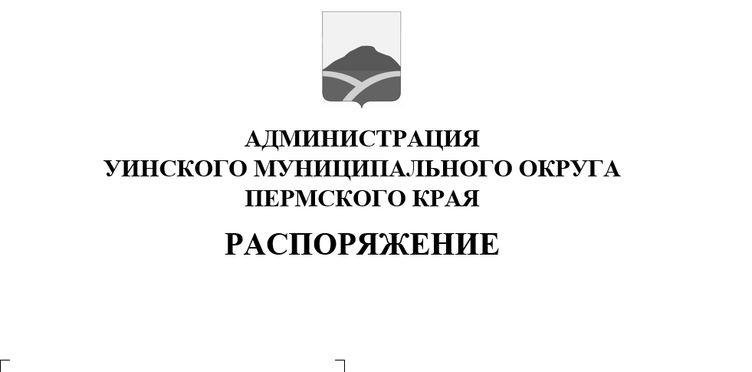
В соответствии со статьей 4 Закона Пермского края от 04.04.2016 № 627-ПК «Об обеспечении беспрепятственного доступа инвалидов и других маломобильных групп населения к информации, объектам социальной, инженерной и транспортной инфраструктур Пермского края», постановлением Правительства Пермского края от 29.08.2017 № 748-п «Об организации работы по паспортизации объектов социальной, инженерной и транспортной инфраструктур и услуг в приоритетных для инвалидов и других маломобильных групп населения сферах жизнедеятельности на территории Пермского края»,
Об утверждении приоритетных объектов жизнедеятельности для маломобильных групп граждан в Уинском муниципальном округе
1. Утвердить перечень приоритетных объектов жизнедеятельности для маломобильных групп граждан в Уинском муниципальном округе согласно приложению к настоящему распоряжению.
2. Распоряжение вступает в силу с даты подписания и подлежит размещению в сетевом издании – официальном сайте администрации Уинского муниципального округа (https://uinsk.ru/).
3. Контроль за исполнением настоящего распоряжения возложить на заместителя главы администрации Уинского муниципального округа по социальным вопросам.

Глава муниципального округа –
глава администрации Уинского
муниципального округа А.Н. Зелёнкин

Приложение к постановлению

администрации Уинского муниципального округа
13.11.2025 259-01-01-03-215
Перечень
приоритетных объектов жизнедеятельности для маломобильных групп граждан в Уинском муниципальном округе

№ п/п | Наименование объекта | Адрес объекта | Состояние доступности объекта
1. | Муниципальное бюджетное общеобразовательное учреждение «Аспинская средняя общеобразовательная школа» | Пермский край, Уинский р-н, село Аспа, ул. Школьная, д. 40 | Условно доступен
2. | Муниципальное казенное общеобразовательное учреждение «Нижне-Сыповская основная общеобразовательная школа» | Пермский край, Уинский р-н, село Нижний Сып, ул. Коммунистическая, д. 61 | Условно доступен
3. | Муниципальное бюджетное общеобразовательное учреждение «Судинская средняя общеобразовательная школа» | Пермский край, Уинский р-н, село Суда, ул. Центральная, д. 29 | Доступен частично
4. | Муниципальное бюджетное образовательное учреждение «Уинская средняя общеобразовательная школа» | Пермский край, село Уинское, ул. Светлая, д. 30 | Доступен частично
5. | Муниципальное казенное дошкольное образовательное учреждение «Уинский детский сад «Улыбка» | Пермский край, Уинское, ул. 30 Лет Победы, 2 | Доступен частично
6. | Муниципальное бюджетное учреждение культуры «Уинский районный Дом культуры» | Пермский край, село Уинское, ул. Свободы, д. 29А | Временно недоступен
7. | Судинский сельский Дом культуры | Пермский край, Уинский округ, с. Суда, ул. Школьная, 50 | Доступен частично
8. | Аспинский сельский Дом культуры | Пермский край, Уинский округ, с. Аспа, ул. Школьная, 12А | Доступен частично

